
hulm.pro
Brand Guide v1.0
Lokalny wariant sennik.tv dla: świat arabskojęzyczny / MENA
Domena: hulm.pro
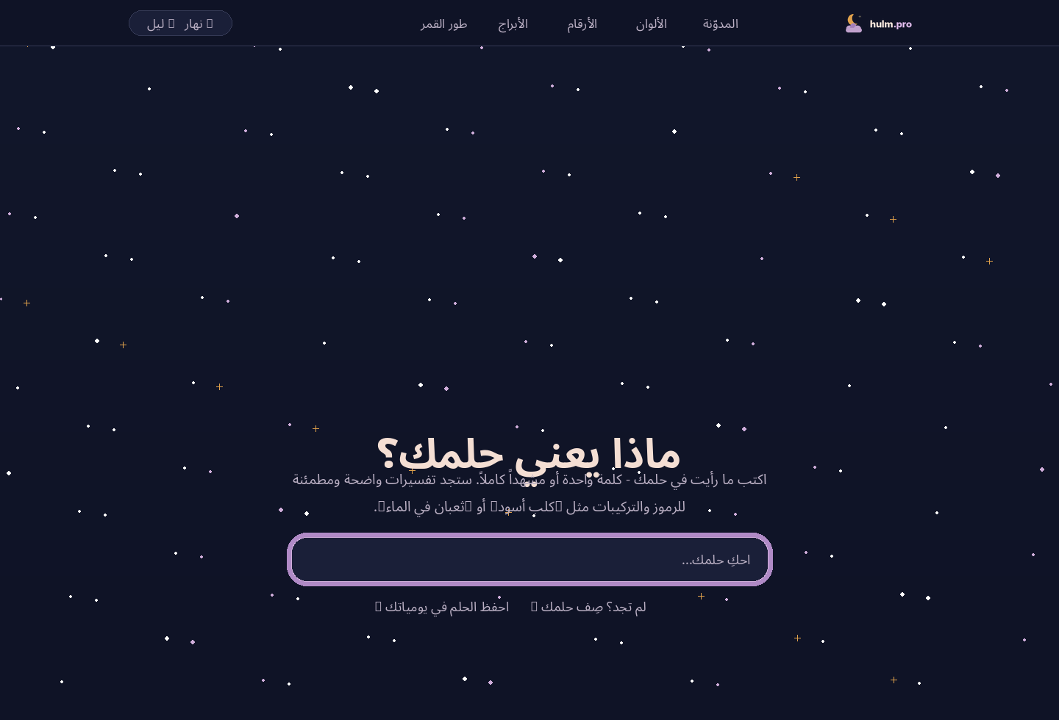

1. Esencja marki
hulm.pro ma wyglądać jak lokalna siostra sennik.tv, nie jak zupełnie nowy produkt. Zachowujemy nocne niebo, miękkie światło Księżyca, kartowy blog, duży search-first hero i lawendowo-złotą kolorystykę.
Adaptacja arabska powinna używać kierunku RTL, subtelnych motywów hilal/qamar i drobnej geometrii gwiazd. Nie idziemy w religijność, wróżbiarstwo ani ciężką kaligrafię - to nadal spokojna, nowoczesna siostra sennik.tv.
Pozycjonowanie: Spokojny, nowoczesny słownik snów po arabsku, oparty o jasne interpretacje, nie fatalizm.
Obietnica: Pomagamy opisać symbole i emocje ze snów w języku prostym, ciepłym i kulturowo uważnym.

2. Nazwa i logo

W komunikacji używamy zapisu hulm.pro. Logotyp jest lowercase, miękki i bardzo bliski sennik.tv: półksiężyc, chmura, mały detal gwiazdy i spokojny wordmark.
Dla kontekstu editorialnego można używać opcjonalnego lockupu arabskiego حُلْم.pro, ale główny znak domenowy pozostaje hulm.pro.
- Clearspace: minimum wysokość półksiężyca z każdej strony.
- Minimalna szerokość pełnego logo w web: 132 px.
- Minimalna szerokość symbolu: 24 px.
- Nie rozciągać, nie obracać, nie dodawać neonowego glow.
- Nie używać lokalnych symboli w sposób dosłowny lub polityczny.

3. Kolorystyka
Paleta pozostaje bardzo bliska sennik.tv: ciemna noc, kremowy dzień, lawenda i złoto. Lokalny akcent służy tylko jako detal.

Tryb nocny
Token | HEX | Próbka | Użycie
--hp-bg | #0F1326 |  | główne tło nocne
--hp-surface | #1A1F38 |  | karty i inputy
--hp-text | #F4DED3 |  | nagłówki
--hp-body | #BBB0C4 |  | akapity
--hp-primary | #B08AC6 |  | focus, aktywne stany
--hp-gold | #E0A14B |  | Księżyc, gwiazdy

Tryb dzienny i akcent
Token | HEX | Próbka | Użycie
--hp-bg | #F9DFC2 |  | główne tło dzienne
--hp-surface | #FBE9D4 |  | karty i inputy
--hp-border | #E4C39D |  | obrysy
--hp-text | #14203C |  | nagłówki
--hp-oasisTeal | #2F8A84 |  | oaza / teal

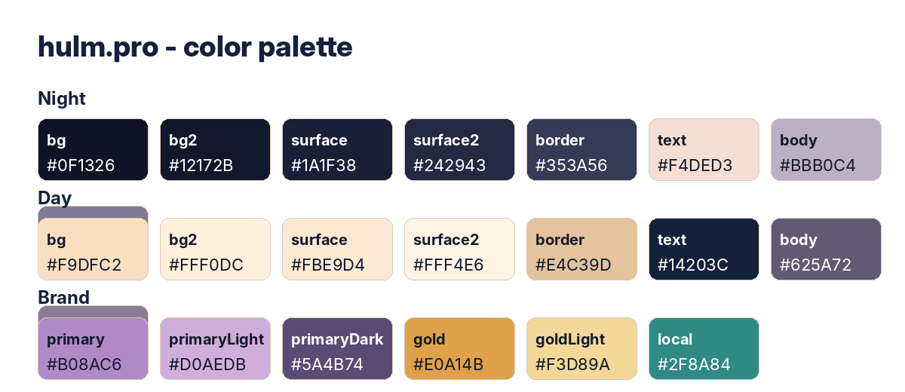

4. Typografia
Rekomendowany stack: Noto Sans Arabic, IBM Plex Sans Arabic, Tajawal, Inter, system-ui, sans-serif
Sprawdzić ligatury, kerning i interpunkcję RTL; HTML powinien mieć `lang="ar" dir="rtl"`.
- H1 hero: 56-72 px desktop, 42-48 px mobile, ExtraBold.
- H2 strony: 34-44 px, ExtraBold.
- Body: 16-18 px, line-height 1.6.
- Meta/kicker: 12-13 px, semibold/uppercase tam, gdzie pasuje do pisma.

5. Język marki i lokalne copy
Marka mówi spokojnie i jasno. Nie straszy, nie obiecuje przepowiedni, nie używa kategorycznych diagnoz.
Używać | Unikać
قد يدل على | سيحدث لك حتماً
يمكن أن يشير إلى | مصيرك
غالباً | لعنة
أحياناً | نبوءة مؤكدة
قراءة محتملة | لا شك أن

Hero
H1: ماذا يعني حلمك؟
Lead: اكتب ما رأيت في حلمك - كلمة واحدة أو مشهداً كاملاً. ستجد تفسيرات واضحة ومطمئنة للرموز والتركيبات مثل 'كلب أسود' أو 'ثعبان في الماء'.
Placeholder: احكِ حلمك...
Helper 1: لم تجد؟ صِف حلمك ←
Helper 2: احفظ الحلم في يومياتك ←

6. UI i layout
Layout bazuje na sennik.tv: header 64 px, duży hero, centralny input, spokojne karty blogowe, przełącznik Dzień/Noc.
Dla hulm.pro UI działa w RTL: logo i czytanie od prawej, input align-right, karty odwrócone, ale proporcje i rytm zostają takie same jak w sennik.tv.
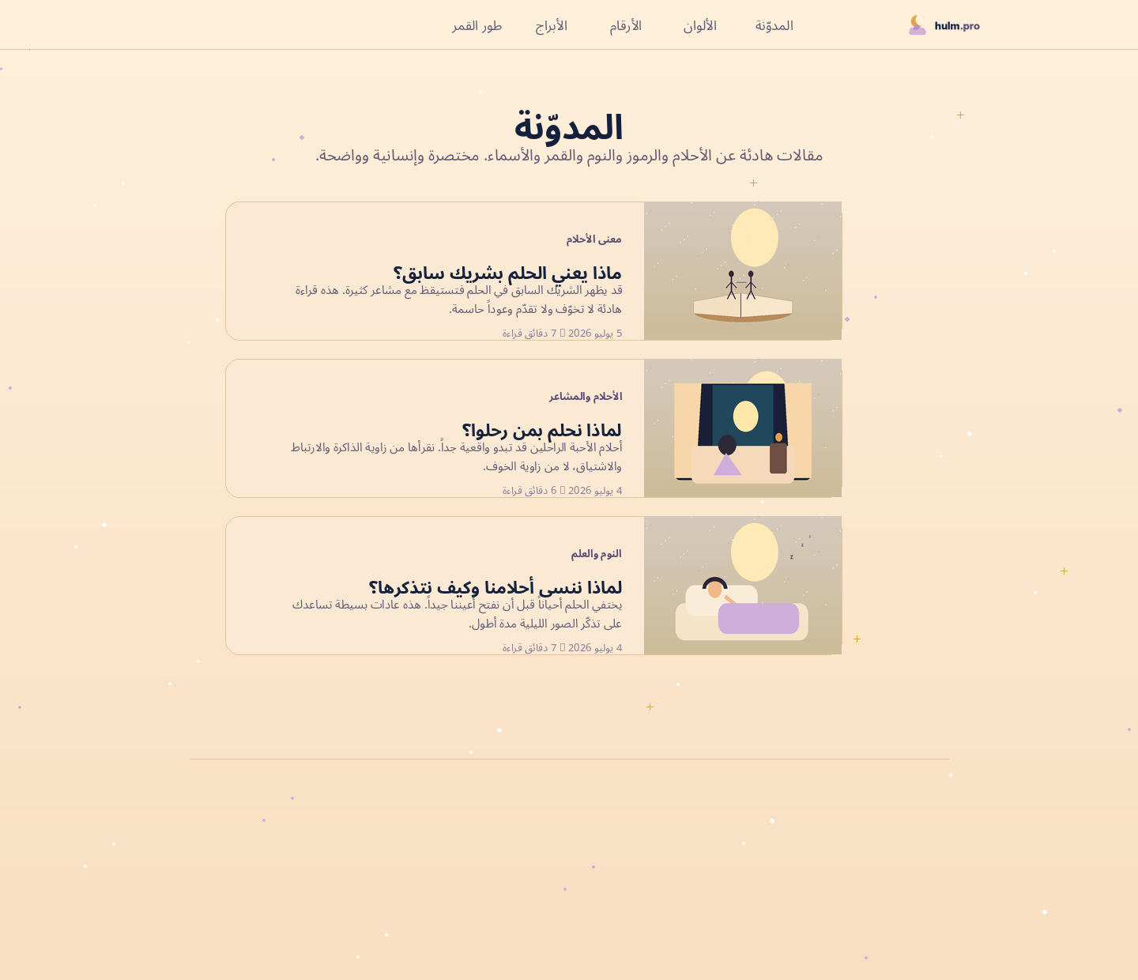

Karty blogowe - przykłady
ماذا يعني الحلم بشريك سابق؟ - قد يظهر الشريك السابق في الحلم فتستيقظ مع مشاعر كثيرة. هذه قراءة هادئة لا تخوّف ولا تقدّم وعوداً حاسمة. (5 يوليو 2026 · 7 دقائق قراءة)
لماذا نحلم بمن رحلوا؟ - أحلام الأحبة الراحلين قد تبدو واقعية جداً. نقرأها من زاوية الذاكرة والارتباط والاشتياق، لا من زاوية الخوف. (4 يوليو 2026 · 6 دقائق قراءة)
لماذا ننسى أحلامنا وكيف نتذكرها؟ - يختفي الحلم أحياناً قبل أن نفتح أعيننا جيداً. هذه عادات بسيطة تساعدك على تذكّر الصور الليلية مدة أطول. (4 يوليو 2026 · 7 دقائق قراءة)

7. Ilustracje
Styl powinien pozostać jak w sennik.tv: książkowy, miękki, nocny, z dużym Księżycem i łagodną teksturą.
Do | Don't
duży Księżyc albo półksiężyc jako spokojne światło | nadmiar religijnych lub politycznych symboli
delikatna geometria gwiazd i miękkie łuki | ciężka kaligrafia w całym UI
ciepły beż, daktylowe złoto, nocna lawenda | fatalizm, przepowiednie, straszenie
neutralne sylwetki i domowe sceny | orientalistyczne stereotypy i stockowe pustynie
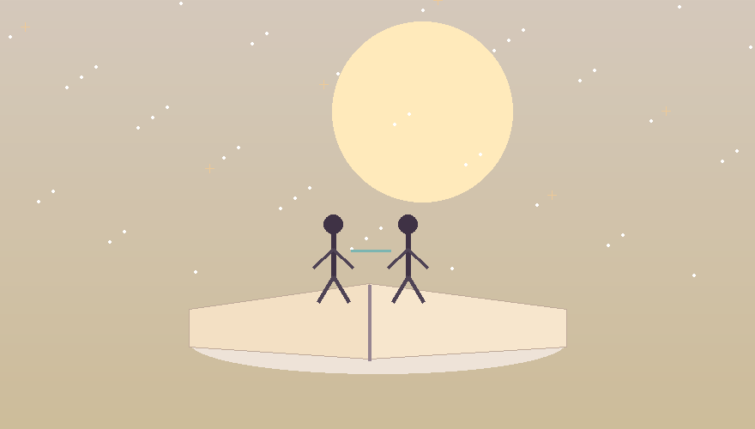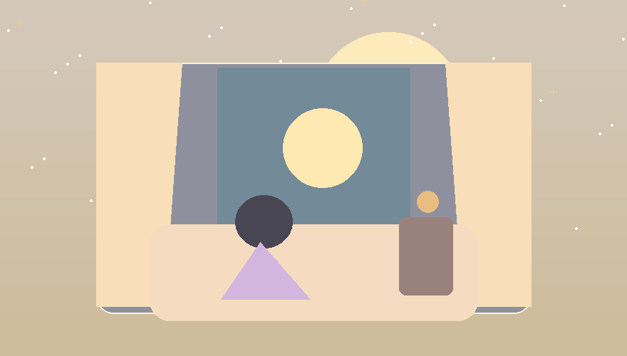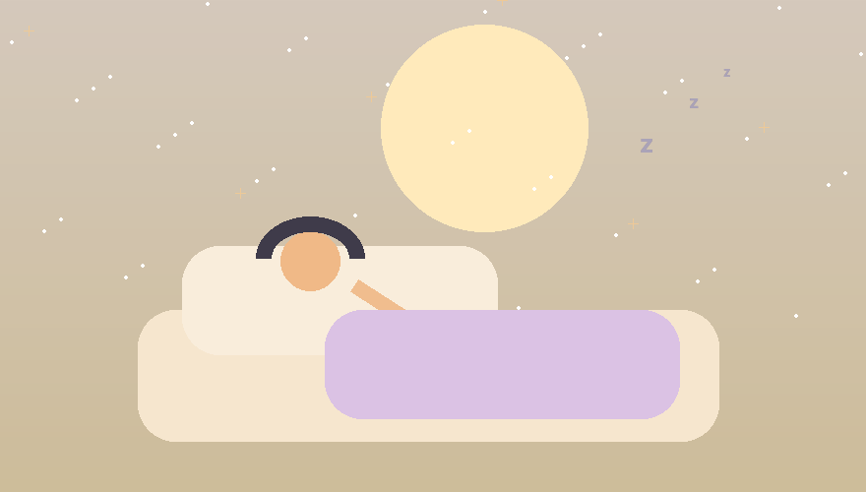

8. SEO i content
- حلم كلب أسود -> /tafsir-hulm-kalb-aswad -> حلم كلب أسود: معانٍ محتملة وقراءة هادئة
- حلم ثعبان في الماء -> /tafsir-hulm-thuban-fi-al-maa -> حلم ثعبان في الماء: ماذا يمكن أن يشير؟
- حلم سقوط الأسنان -> /tafsir-hulm-suqut-al-asnan -> حلم سقوط الأسنان: قلق، تغير أم حاجة للعناية؟
Zasada: tytuły mają brzmieć jak pomocna interpretacja, nie jak wyrok. Długie frazy i kombinacje symboli są ważniejsze niż krótkie hasła ogólne.

9. Implementacja i pliki
- assets/css/hulm-theme.css - zmienne i layout bazowy.
- assets/css/hulm-components.css - komponenty i footer.
- assets/tokens/design-tokens.json - tokeny design/dev.
- assets/html/homepage-night-preview.html - statyczny preview night.
- assets/html/blog-day-preview.html - statyczny preview day.
- implementation/hero-search.html i article-card.html - starter markup.

10. Checklist launch
- Logo w SVG i PNG podpięte w headerze.
- Favicon site-icon.svg i PNG 512.
- HTML ma lang="ar" i dir="rtl".
- Tryby day/night testowane na mobile.
- Focus inputu widoczny klawiaturą.
- Karty mają alt text albo puste alt, jeśli obraz jest dekoracyjny.
- Ton tekstów: spokojny, pomocny, bez straszenia.
- Fonty testowane na lokalnych znakach i realnych danych.

